VisualBasic_부조관리

목 차
1. 프로그램 개발 개요

2. 프로그램 기능

3. 데이터 베이스 구조 ( wedding.mdb )

4. 조회 화면 구성 및 설명
1. 화면 레이아웃

2. 개체 구성

3. 조회 알고리즘 분석

1. 전역 변수 선언

2. Form 로드 ( Private Sub Form_load() )

3. 조회 실행 ( Private Sub cmdSelect_Click() )

4. DataGrid 크기 조정 ( Private Sub colWidthFix() )

6. 데이터 정렬 ( DataGrid1_HeadClick(ByVal ColIndex As Integer) )

5. 입력 화면 구성 및 설명

1. 화면 레이아웃

2. 개체 구성

3. 입력 알고리즘 분석 ( Private Sub cmdInsert_Click() )
1. 입력 실행 ( Private Sub Form_load() )
6. 참고
1. 프로그램 개발 개요
결혼이라는 일륜지대사의 부조금 현황을 기록하기 위해 개발을 하였습니다.
2. 프로그램 기능
1. 부조금 조회 기능
2. 부조금 정렬 기능
3. 부조금 입력 기능
4. 부조금 삭제 기능
5. 전체 합계 출력

3. 데이터 베이스 구조 ( wedding.mdb )
필드명 | 데이터형 | 자리수
gubun | 텍스트 | 4
name | 텍스트 | 255
han_name | 텍스트 | 255
sex | 텍스트 | 4
help_money | 숫자
visit_time | 날짜

4. 조회 화면 구성 및 설명
1. 화면 레이아웃
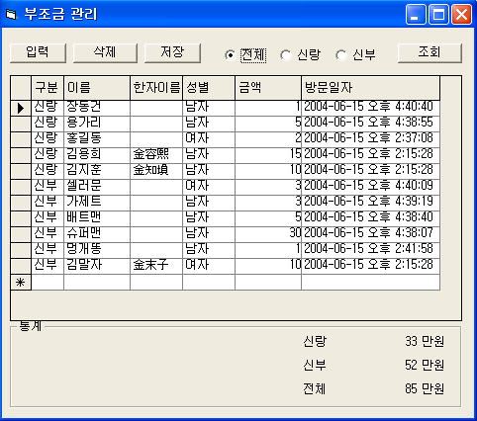
2. 개체 구성
개체 | 이름 | 속성 | 설정
명령단추 | cmdInsert | caption | 입력
명령단추 | cmdDelete | caption | 삭제
명령단추 | cmdUpdate | caption | 저장
명령단추 | cmdSelect | caption | 조회
라디오상자 | searchGb(0) | caption | 전체
라디오상자 | searchGb(1) | caption | 신랑
라디오상자 | searchGb(2) | caption | 신부
ADO Control | Adodc1 | caption
Data Grid | DataGrid1 | DataSource | Adodc1
프레임 | Frame1 | caption | 통계
레이블 | lbResult1 | caption | 신랑
레이블 | lbResult2 | caption | 신부
레이블 | lbResult3 | caption | 전체
레이블 | lbTotal1 | caption | 0
레이블 | lbTotal2 | caption | 0
레이블 | lbTotal3 | caption | 0
레이블 | lbWon1 | caption | 만원
레이블 | lbWon2 | caption | 만원
레이블 | lbWon3 | caption | 만원

3. 조회 알고리즘 분석
1. 전역 변수 선언
Global dbStr As String ' db 정보 저장

2. Form 로드 ( Private Sub Form_load() )
dbStr="Provider=Microsoft.Jet.OLEDB.4.0;Data Source=" & CurDir & "\wedding.mdb"
cmdSelect_Click
End Sub

가). dbStr 디비연결 정보 초기화
나). 조회 루틴 수생
다). 금액 통계 출력

3. 조회 실행 ( Private Sub cmdSelect_Click() )
Adodc1.ConnectionString = dbStr
Adodc1.CommandType = adCmdText
Dim sql As String
Dim where As String
sql = "select gubun as 구분, name as 이름, han_name as 한자이름, sex as 성별, help_money as 금액, visit_time as 방문일자 from wedding_main "
If searchGb(1).Value Then
where = "where gubun = '신랑'"
End If
If searchGb(2).Value Then
where = "where gubun = '신부'"
End If
If sort = "" Then
where = where & " ORDER BY gubun "
Else
where = where & " ORDER BY " & sort
End If

Adodc1.RecordSource = sql & where
Adodc1.Refresh
colWidthFix
totalPrint
End Sub

가). Adodc1.ConnectString = dbStr
:> 데이터 베이스 연결
나). Adodc1.CommandType = adCmdText
:> 쿼리문 실행을 위한 형태로 변경
다). sql = “select ………….”
:> 쿼리문 생성
라). Adodc1.RecordSource = sql & where
:> 쿼리문 실행
마). DataGrid 크기 조정
:> colWidthFix 호출
바). 통계 출력
:> totalPrint 실행

4. DataGrid 크기 조정 ( Private Sub colWidthFix() )
Form1.DataGrid1.Columns(0).Width = 500 ' 구분
Form1.DataGrid1.Columns(1).Width = 1000 ' 이름
Form1.DataGrid1.Columns(2).Width = 800 ' 한자이름
Form1.DataGrid1.Columns(3).Width = 800 ' 성별
Form1.DataGrid1.Columns(4).Width = 1000 ' 금액
Form1.DataGrid1.Columns(5).Width = 2100 ' 방문일자
Form1.DataGrid1.Columns(4).Alignment = dbgRight
'DataGrid1.Columns(4).NumberFormat = "#,##0"

가). 컬럼 크기 조정
:> Form1.DataGrid1.Columns(0).Width = 값
나). 정렬 방식 설정
:> Form1.DataGrid1.Columns(4).Alignment = dbgRight
5. 통계 출력 ( Private Sub totalPrint )
Set cn = New ADODB.Connection
cn.ConnectionString = dbStr
cn.Open
Dim sql As String
Dim total1 As String
Dim total2 As String

'신랑
Set rs = New ADODB.Recordset
sql = "SELECT sum(help_money) as 총금액 FROM wedding_main where gubun = '신랑'"
rs.Open sql, cn, adOpenStatic
If IsNull(rs!총금액) Then
total1 = 0
Else
total1 = rs!총금액
End If

Form1.lbTotal1.Caption = total1
'신부
Set rs = New ADODB.Recordset
sql = "SELECT sum(help_money) as 총금액 FROM wedding_main where gubun = '신부'"
rs.Open sql, cn, adOpenStatic
If IsNull(rs!총금액) Then
total2 = 0
Else
total2 = rs!총금액
End If
Form1.lbTotal2.Caption = total2
'전체
Form1.lbTotal3.Caption = CLng(total1) + CLng(total2)
rs.Close
cn.Close

가). ADODB 를 이용한 실행
:> Set rs = New ADODB.Recordset
sql = "SELECT sum(help_money) as 총금액 FROM wedding_main where gubun = '신랑'"
rs.Open sql, cn, adOpenStatic
나). 통계 출력
:> Form1.lbTotal1.Caption = total1
6. 데이터 정렬 ( DataGrid1_HeadClick(ByVal ColIndex As Integer) )
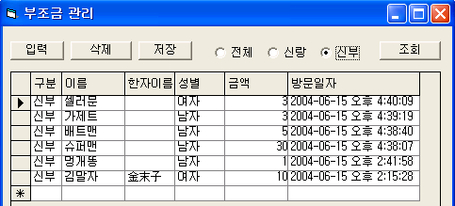
클릭시 해당 항목으로 정렬
Dim sort As String
sort = Switch(ColIndex = 0, "gubun", ColIndex = 1, "name", ColIndex = 2, "han_name", _
ColIndex = 3, "sex", ColIndex = 4, "help_money", ColIndex = 5, "visit_time")
Adodc1.ConnectionString = dbStr
Adodc1.CommandType = adCmdText
Dim sql As String
Dim where As String
sql = "select gubun as 구분, name as 이름, han_name as 한자이름, sex as 성별, help_money as 금액, visit_time as 방문일자 from wedding_main "
If searchGb(1).Value Then
where = "where gubun = '신랑'"
End If
If searchGb(2).Value Then
where = "where gubun = '신부'"
End If
where = where & " ORDER BY " & sort

Adodc1.RecordSource = sql & where
Adodc1.Refresh
colWidthFix
totalPrint

가). 정렬 항목 선택
:> sort = Switch(ColIndex = 0, "gubun", ColIndex = 1, "name", ColIndex = 2, "han_name", _
ColIndex = 3, "sex", ColIndex = 4, "help_money", ColIndex = 5, "visit_time")
나). Adodc1.ConnectString = dbStr
:> 데이터 베이스 연결
다). Adodc1.CommandType = adCmdText
:> 쿼리문 실행을 위한 형태로 변경
라). sql = “select ………….”
:> 쿼리문 생성
마). Adodc1.RecordSource = sql & where
:> 쿼리문 실행
바). DataGrid 크기 조정
:> colWidthFix 호출
사). 통계 출력
:> totalPrint 실행

5. 입력 화면 구성 및 설명
1. 화면 레이아웃
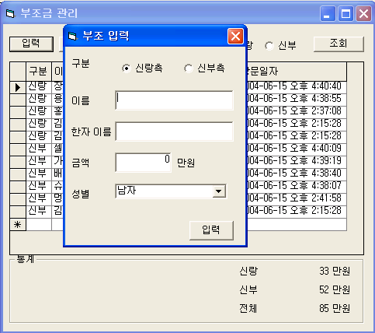
클릭시 입력
화면 출력

2. 개체 구성
개체 | 이름 | 속성 | 설정
레이블 | lbGubun | caption | 구분
레이블 | lbName | caption | 이름
레이블 | lbHanName | caption | 한자이름
레이블 | lbHelpMoney | caption | 금액
레이블 | lbSex | caption | 성별
라디오상자 | gubun(0) | caption | 신랑측
라디오상자 | gubun(1) | caption | 신부측
텍스트상자 | txtName | caption
텍스트상자 | txtHanName | caption
텍스트상자 | txtHelpMoney | caption | 0
콤보상자 | comboSex
ADO Control | Adodc1
명령단추 | cmdInsert | caption | 입력

3. 입력 알고리즘 분석 ( Private Sub cmdInsert_Click() )
1. 입력 실행 ( Private Sub Form_load() )
'접속
Set cn = New ADODB.Connection
cn.ConnectionString = dbStr
cn.Open
Dim sql As String
Dim tmpGubun As String
If txtName.Text = "" Then
MsgBox "이름을 입력해 주세요"
txtName.SetFocus
Exit Sub
End If

If gubun(1).Value Then
tmpGubun = "신부"
Else
tmpGubun = "신랑"
End If
sql = "insert into wedding_main (gubun, name, han_name, sex, help_money, visit_time) values "
sql = sql & "('" & tmpGubun & "','" & txtName.Text & "','" & txtHanName.Text & "','" & comboSex.Text & "','" & txtHelpMoney.Text & "','" & Now() & "')"
cn.Execute (sql)
cn.Close
reSelect
Form2.Hide

가). ADODB 를 이용한 실행
:> Set rs = New ADODB.Recordset ⬅ RecodeSet 생성
sql = "insert into wedding_main (gubun, name, han_name, sex, help_money, visit_time) values "
sql = sql & "('" & tmpGubun & "','" & txtName.Text & "','" & txtHanName.Text & "','" & comboSex.Text & "','" & txtHelpMoney.Text & "','" & Now() & "')" ⬅ 입력 SQL 생성
cn.Execute (sql) ⬅ 입력 실행
나). 입력창 숨기기
:> Form2.Hide

5. 참고
책 : 비쥬얼 베이직 21 완성 ( 인포 북 )
비주얼베이지6 데이터베이스 완벽 가이드 ( 가남사 )
Microsoft Visual Basic DataBase Programming ( 삼양출판사 )

http://www.kbtech777.co.kr/lecture/prog/vb/11localdb/localdb2_5.htm

